2022
ИНФОРМАЦИОННОЕ ПИСЬМО
ООО «НИЦ Толмачево» | Россия, г. Москва
Для участия в научном медицинском журнале
TEXT@nictolmachevo.ru
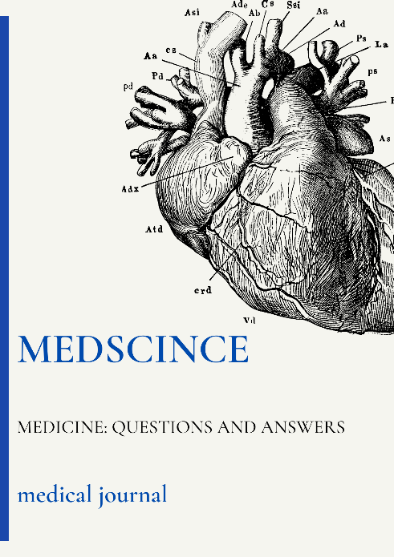

SMTM 2022: Научный медицинский журнал
Tolmachevo: «MEDSCIENCE»

Приглашаем магистрантов и студентов учреждений высшего и среднего профессионального образования опубликовать статьи в научном медицинском журнале Tolmachevo: «MEDSCIENCE».
Журналу присваиваются ISSN, УДК и ББК. Выходит 2 раза в год.

КОНТРОЛЬНЫЕ СРОКИ:
Прием статей: до 16 июня 2022 г. (включительно)
Публикация на сайте: 30 июня 2022 г.
Расслыка журнала: 14 июля 2022 г.

Для того, чтобы опубликовать статью необходимо до 16 июня 2022 года включительно в адрес Оргкомитета по электронной почте text@nictolmachevo.ru направить:
- заявку на публикацию статьи + текст статьи+ тезисы+ рецензию.

Текст статьи, заявка на участие, тезисы и рецензия предоставляются в Оргкомитет по электронной почте text@nictolmachevo.ru в одном файле. Название файла - по фамилии первого автора. Просьба также в поле «тема письма» указать название журнала.
В течение нескольких дней в ответном письме от Оргкомитета конференции Вы получите подтверждение о соответствии качества и тематики присланных материалов тематике журнала.
В случае выявления недоработок и неточностей в тексте работы они будут указаны, что потребует авторской коррекции. Затем на Ваш E-mail Оргкомитетом будет выслано электронное письмо, содержащее реквизиты для оплаты регистрационного взноса.
РУБРИКИ ЖУРНАЛА:
01. Акушерство и гинекология.
02. Эндокринология.
03. Болезни уха, горла и носа.
04. Внутренние болезни.
05. Кардиология.
06. Психиатрия.
07. Глазные болезни.
08. Педиатрия.
09. Инфекционные болезни.
10. Кожные и венерические болезни.
11. Нервные болезни.
12. Онкология.
13. Лучевая диагностика, лучевая терапия.
14. Стоматология.
15. Травматология и ортопедия.
16. Фтизиатрия.
17. Хирургия.
18. Нейрохирургия.
19. Детская хирургия.
20. Анестезиология и реаниматология.
21. Гематология и переливание крови.
22. Ревматология.
23. Урология.
24. Трансплантология и искусственные органы.
25. Пульмонология.
26. Сердечно-сосудистая хирургия.
27. Наркология.
28. Гастроэнтерология.
29. Нефрология.
30. Геронтология и гериатрия.
Профилактическая медицина
31. Гигиена.
32. Эпидемиология.
33. Общественное здоровье и здравоохранение.
34. Медицина труда.
35. Социология медицины.
36. Медико-социальная экспертиза и медико-социальная реабилитация.
Медико-биологические науки
37. Анатомия человека.
38. Патологическая анатомия.
39. Патологическая физиология.
40. Токсикология.
41. Судебная медицина.
42. Фармакология, клиническая фармакология.
43. Химиотерапия и антибиотики.
44. Авиационная, космическая и морская медицина.
45. Клиническая иммунология, аллергология.
46. Клиническая лабораторная диагностика.
47. Восстановительная медицина, спортивная медицина, лечебная физкультура, курортология и физиотерапия.
Фармацевтические науки
48. Технология получения лекарств.
49. Фармацевтическая химия, фармакогнозия.
50. Организация фармацевтического дела.

УСЛОВИЯ ПУБЛИКАЦИИ:

1. Написать научную статью
на актуальную тему
(уровень антиплагиата не менее 75%)
2. Оформить научную статью
в соответствии с требованиями
к публикации;
3. Оформить тезисы;
4. Получить рецензию;
5. Заполнить, и прислать заявку
вместе с научной статьей.

УСЛОВИЯ УЧАСТИЯ
Публикация статьи | (печатный журнал оплачивается отдельно) | 299 руб. / 1 стр.
Рецензирование статьи | (подготовка рецензии Председателем научно-издательского центра) | от 1890 руб.
Рецензирование статьи | (подготовка рецензии к статьи научным сотрудником - профессором / к.э.н. / д.э.н и др.) | от 2750 руб.
Корректировка статьи | (подготовка статьи к публикации корректором) | от 99 руб. / 1 стр.
Повышение Антиплагиата | (повышение уровня антиплагиата для необходимого значения при публикации в журнале) | от 99 руб. / 1 стр.
Электронный научный журнал | (в формате PDF.) | 199 руб.
Справка о принятии статьи к публикации в научном журнале | (в формате PDF.) | Бесплатно
Печатный научный журнал |  | 399 руб.
Благодарность научному руководителю | (в формате PDF.) | 199 руб.
Благодарность научному руководителю | (в печатном виде) | 299 руб.
Диплом | (в формате PDF.) | 199 руб.
Диплом | (в печатном виде) | 299 руб.
Оттиск статьи | (в формате PDF.) | 199 руб.
Оттиск статьи | (в печатном виде) | 299 руб.
Присвоение DOI | (бесплатное размещение статьи на сайте) | 170 руб.
Размещение в библиотеке Elibrary |  | Бесплатно
Размещение в международной базе WROSA.ORG | (только для авторов и партнеров Научно-издательского центра "Толмачево" | Бесплатно
Получение уникального кода статьи | (только для авторов и партнеров Научно-издательского центра "Толмачево" | Бесплатно
Стоимость доставки по России |  | от 149 руб.
Стоимость доставки по СНГ и за рубеж |  | от 199 руб.

лршкрщ

кооо

OОО «Научно-издательский центр ТОЛМАЧЕВО»
Тел.: +7(499) 346 73 43
E-meil: text@nictolmachevo.ru
Сайт: https://www.nictolmachevo.ru/
Адрес: Московская обл., г. Люберцы, Октябрьский пр-кт, д. 112

